**Divisão entre Frente e Admin**

--> Nessa aula faremos a divisão das páginas que serão **frontais** e a parte do nosso **admin**.

--> Muitas pessoas fazem uma confusão, pois nós também chamamos o Painel Administrativo de **Back-End**.

--> Dentro da pasta **Controllers**, criamos as pastas **Admin** e **Site**. A pasta **Admin** ficará responsável por armazenar os **controllers** da área administrativa do sistema. Já a pasta **Site** ficará responsável por armazenar os **controlles** da parte do front do sistema.

- Arrastamos a pasta **Auth**, que contém os **controllers**, nativos do **Laravel**, de autenticação para **dentro** da pasta **Admin**. Pois a autenticação ficará a cargo da área administrativa.

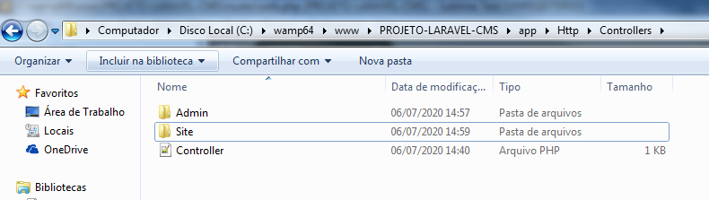

--> Criamos também essas duas pastas acima, dentro da pasta **views** (com nome minúsculo)

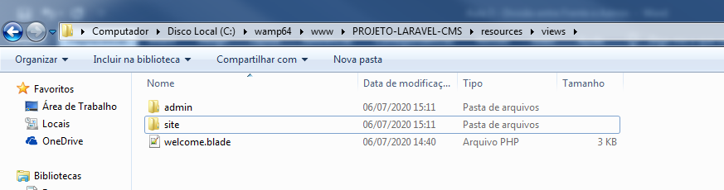

--> Nas **rotas** teremos as rotas padrão. Teremos um **grupo** com **rotas** para o painel administrativo. E as **rotas** para a parte frontal (Site) do sistema. **Veja:**

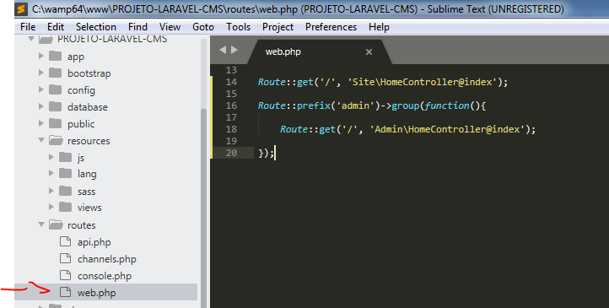

- **Acima**, criamos as diferentes rotas do nosso sistema. E **Abaixo** vamos começar criando esses **dois controllers** que estão nas rotas.

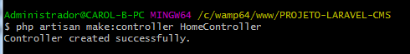

- **Acima**, criamos esse **Controller** e colocamos ele tanto na pasta **Admin** quando na pasta **Site**.

**Controller HomeControler.php (Site):**

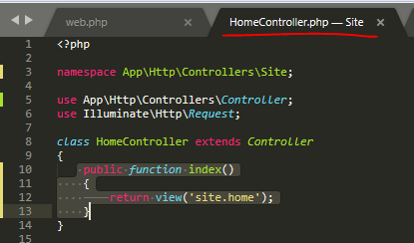

- Criamos essa **view**, que está sendo retornada acima, lá na pasta **view/site**.

**Controller HomeControler.php (Admin):**

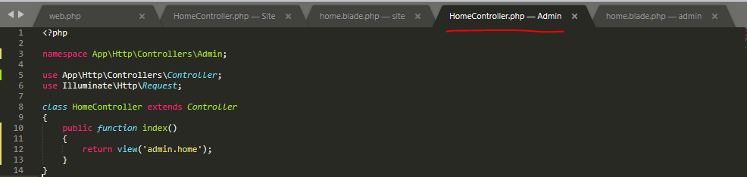

- Criamos essa **view**, que está sendo retornada acima, lá na pasta **view/admin**.